Si assicuri il credito Reka-Lunch
Approfitti di pasti a prezzo ridotto grazie al suo datore di lavoro
Paghi facilmente la sua parte tramite fattura QR o eBill e aumenti il suo budget per i pasti. Importante: il suo diritto al credito Reka-Lunch a prezzo ridotto è limitato nel tempo – si assicuri di ottenerlo in tempo. I crediti già versati rimangono validi senza limiti di tempo.

Oltre 3’500 punti di utilizzo: caffè, snack, pranzo e altro anco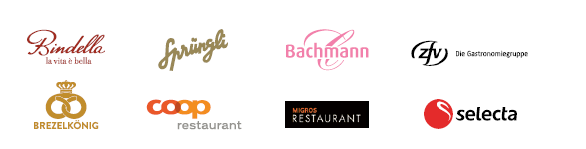

Ecco come funziona:
- Acceda alla fattura QR nel portale clienti su reka.ch oppure la riceva direttamente tramite eBill nel suo e-banking.
- Effettui il pagamento.
- Porti con sé la sua Reka-Card e vivi momenti di piacere.

Se non dispone della documentazione, il suo reparto delle risorse umane sarà lieto di aiutarla.
Le auguriamo tanto piacere con Reka-Lunch.

